МІНІСТЕРСТВО ОСВІТИ I НАУКИ УКРАЇНИ

НАЦІОНАЛЬНИЙ ТЕХНІЧНИЙ УНІВЕРСИТЕТ УКРАЇНИ

«КИЇВСЬКИЙ ПОЛІТЕХНІЧНИЙ ІНСТИТУТ   
ІМЕНІ ІГОРЯ СІКОРСЬКОГО»

ФАКУЛЬТЕТ БІОМЕДИЧНОЇ ІНЖЕНЕРІЇ

КАФЕДРА БІОМЕДИЧНОЇ КІБЕРНЕТИКИ

**Комп’ютерний практикум №7**

з дисципліни «Алгоритмізація та програмування»

на тему: «Алгоритми розгалуженої структури   
(умовний оператор)»

Варіант №7

**Виконав:**

студент гр. БС-03

Затуловський Г. А.

**Перевірив:**

ст. викл. БМК

к.ф.-м.н. Вдовиченко О.В.

Зараховано від ___.___._______

___________________________

(підпис викладача)

Київ-2021

**Завдання:**

1. Вивчити теоретичні основи написання алгоритмів розгалуженої структури з використанням умовного оператора.
2. Відповідно до свого варіанту розробити математичну модель для визначення ділянки площини: навести рівняння ліній, що обмежують заштриховані ділянки, та описати умови попадання точки в кожну ділянку.
3. Побудувати блок-схему алгоритму вирішення завдання.
4. Відповідно до свого варіанту та розробленої математичної моделі розбиття площини написати програму для визначення умов попадання заданої користувачем точки в кожну з ділянок:

***Ділянка:***   
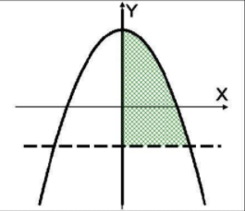

1. Скласти і захистити звіт по роботі.

**Блок схема програми:**

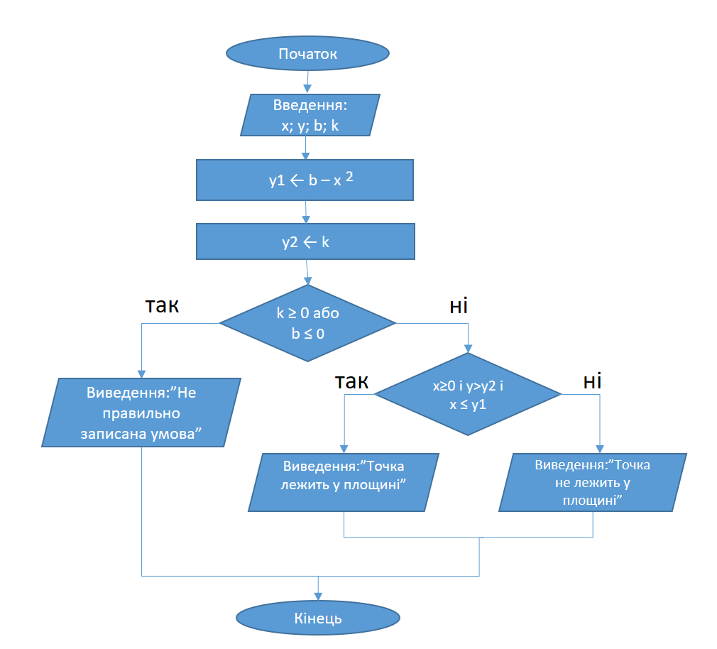

**Код програми:**

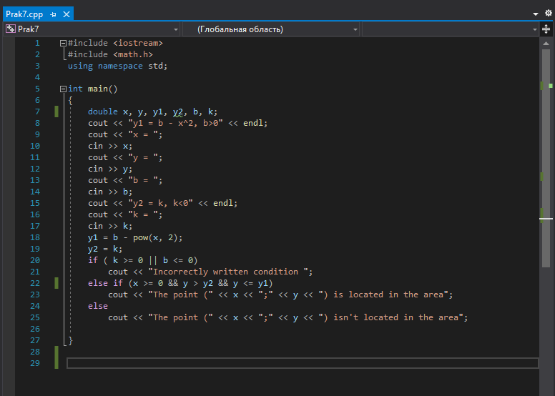

**Скріншоти виконання програми:**

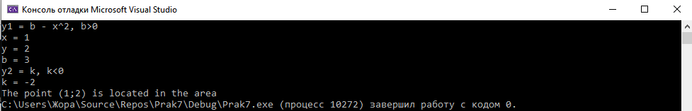

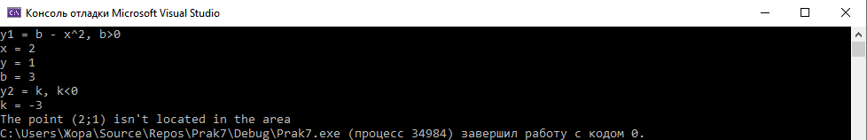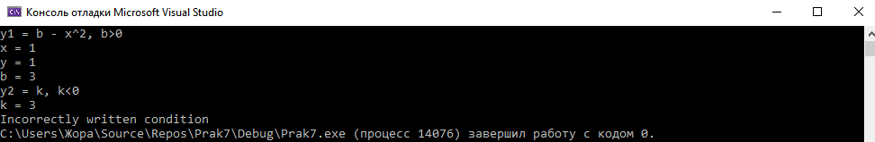

**Контрольні запитання:**

1. **Що таке алгоритм розгалуженої структури?**

Відповідь:

Алгоритм розгалужений алгоритм структури – це структура яка розглядається як вибір дій у разі виконання або невиконання заданої умови.

1. **Визначити синтаксис умовного оператора.**

Відповідь:

if(умова)

процес;

else if (умова)

процес;

else

процес;

1. **Яка різниця між умовними операторами з однією та двома гілками?**

Відповідь:

Якщо умовні оператори з однією гілкою виконується при виконання умови, То у умовних операторів з двома гілками є альтернатива в гілці else яка виконується, якщо умова першої гілки є хибною.

1. **Чи можливе існування тільки гілки *else* (без операторів *if*-умови) в умовному операторі?**

Відповідь:

Ні, оператора else - надає альтернативний варіант, якщо #if містить помилкове твердження.

1. **Коли в умовному операторі слід використовувати фігурні дужки «{» та «}», а коли ні?**

Відповідь:

Якщо серія складається з однієї команди, то використовувати фігурні дужки “{” і “}” обов’язково, в іншому разі треба використовувати фігурні дужки “{” і “}” .

Приклад:

if (умова)

{

дія1;

дія2;

}

else

дія3

1. **Що таке логічний вираз?**

Відповідь:

Логічним виразом називається такий вираз, внаслідок обчислення якого одержується логічне значення true або false ("істина" або "хиба").

1. **Перелічіть логічні операції, що використовуються в логічних виразах при написанні програм мовою С++.**

Відповідь:

Існує три логічніх операції: || (АБО), && (І) и ! (НІ)

1. **Яка операція («&&» чи «||») має більший пріоритет? Навести відповідний приклад для пояснення відповіді.**

Відповідь:

Операція«&&» - має більший пріоритет.

1 && 0 || 1 && 0 = 0 || 0 = 0

1. **Як будується складна умова, що об’єднує декілька умов?**

Відповідь:

Складна умова, що об’єднує декілька умов будується за допомогую логічних операцій || (АБО), && (І) :

(проста_умова№1) || (проста_умова№2) && умова№3 (проста_умова№3)

1. **Чи виконається в наступному коді одна з гілок умовного оператора?**

**int x=0, y=-1;**

**if ( x=0 )**

**y=x;**

**else**

**y=1;**

**cout<<y;**

**Відповідь пояснити та визначити, що буде виведено на екран.**

Відповідь: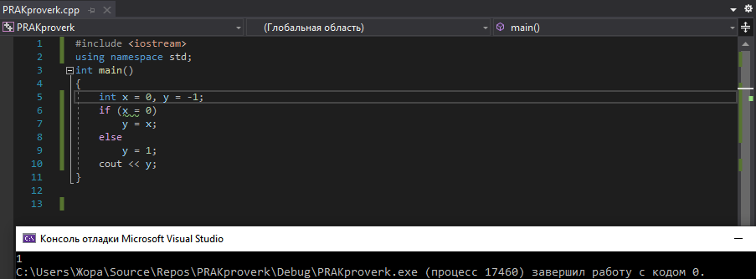

Під час проходження 6 строки невірно назначає константу в контексті типу boolean, тому x=0 повертає false. Якщо замість “if (x = 0)” вписати “if ( x == 0) “, кінцевим результатом буде 0.

